**Oefening 14.4.: Meer informatie over palliatieve zorg**

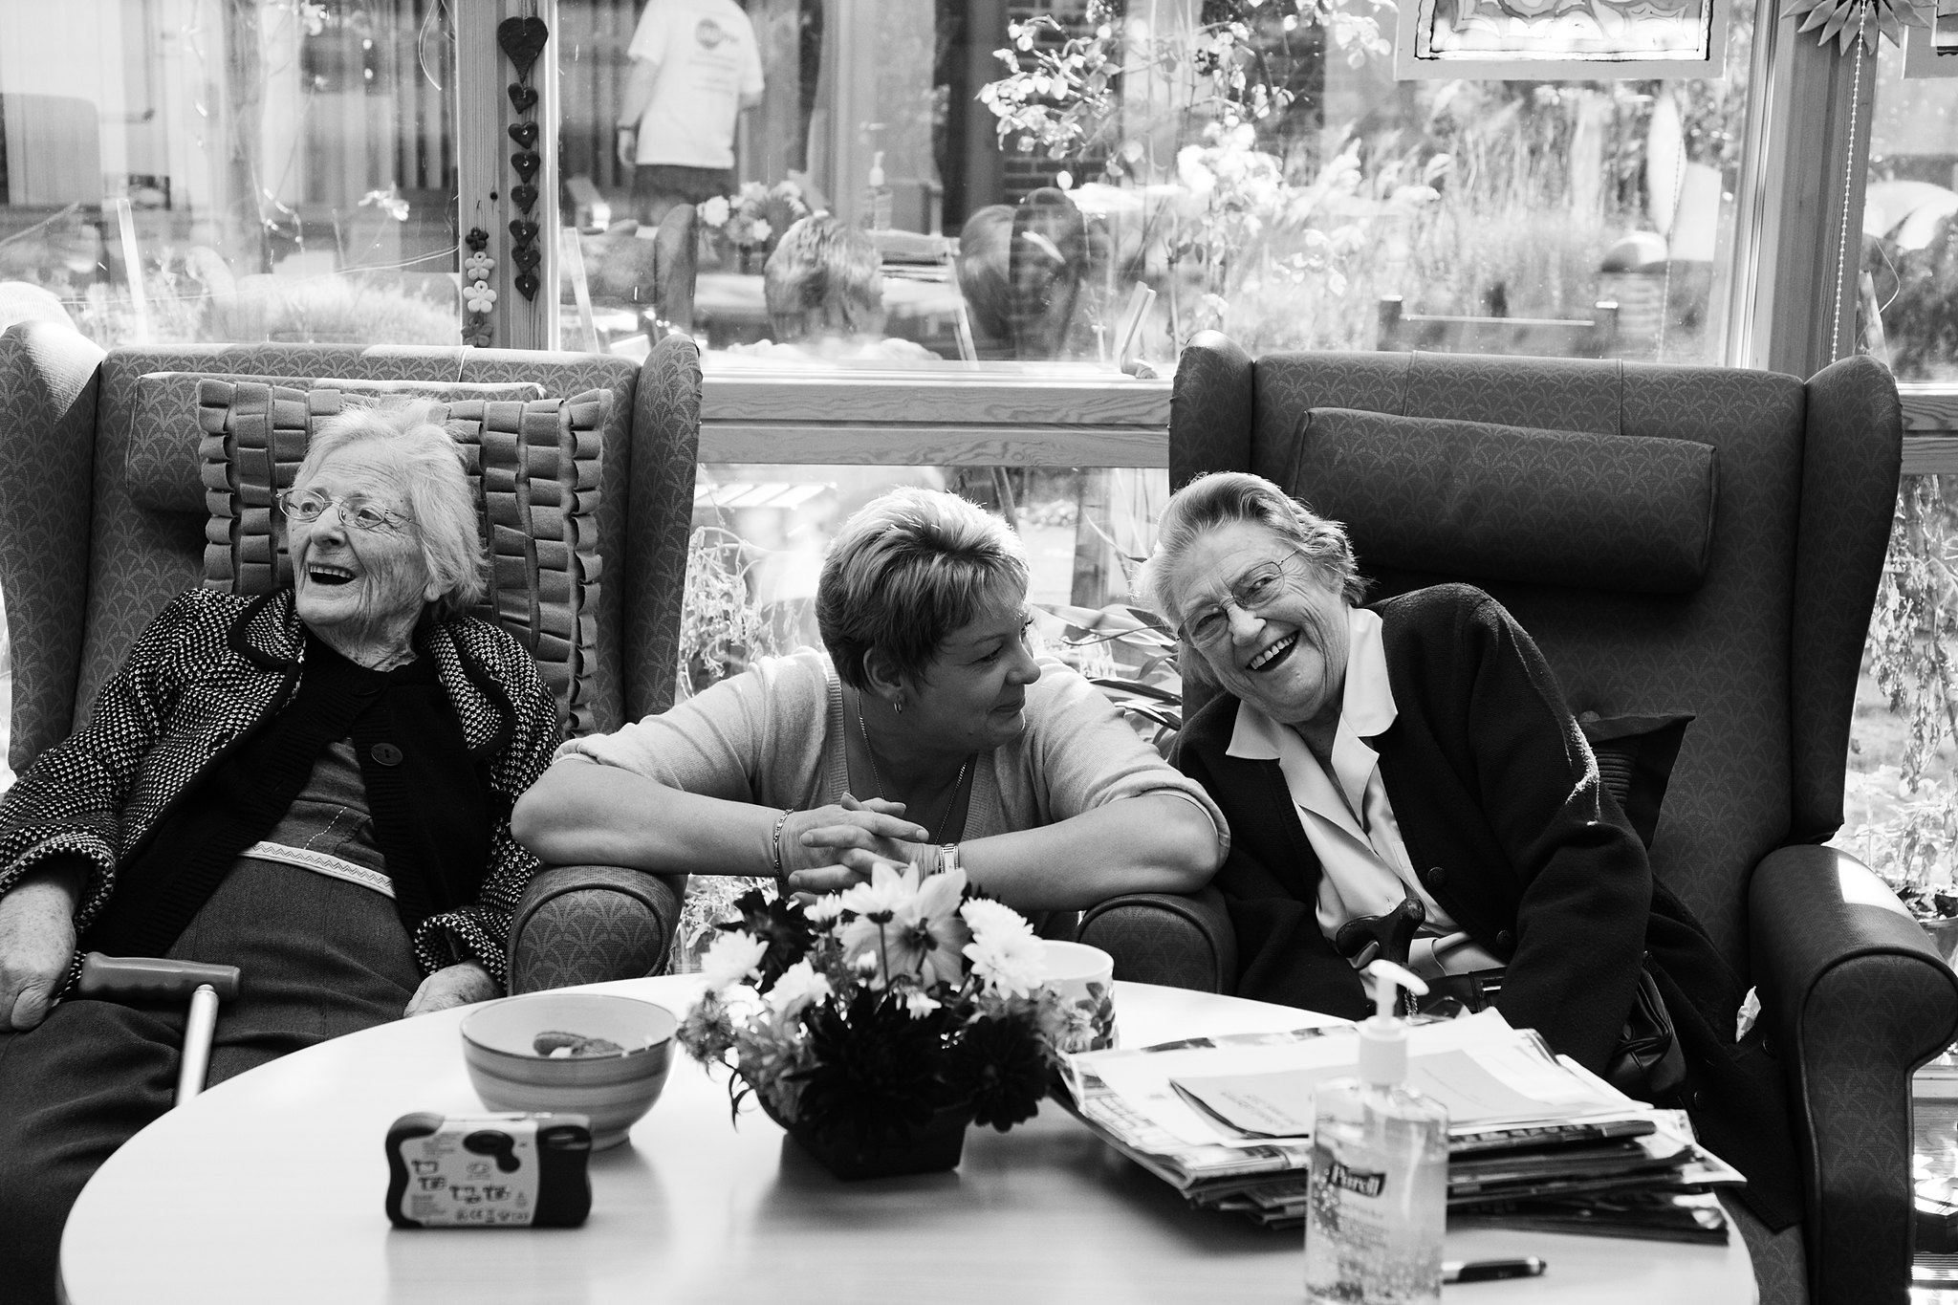

**Verhaal – Chris kiest palliatieve zorgverleningen Deel 2[1]**

Toen Chris palliatieve zorgverleningen koos die goed zijn voor hem, had hij veel vragen en besloot hij om Isabel alles te vragen wat hij moest weten. Uiteraard wist Isabel, als persoonlijke zorgverlener, de antwoorden op de meeste vragen. Toch waren er enkele vragen waarover Chris en Isabel samen informatie opzochten.

Chris vroeg zich af wanneer het juiste moment was om gebruik te maken van palliatieve zorg. Isabel vertelde Chris dat de palliatieve zorg niet enkel is voor tijdens de laatste dagen of weken van je leven. Het zou vroeger moeten beginnen. Wanneer palliatieve zorg eerder verleend wordt, bidet het meer controle over de ziekte, vermindert het angstgevoelens, en soms verlengt het soms de levensverwachting.

Een andere vraag was “Waar worden palliatieve zorgen verleend?” Isabel informeerde Chris dat er twee voorname soorten palliatieve zorgverleningen zijn.

* Palliatieve zorg wordt verleend in een hospice waar de kamers goed uitgerust zijn en waar een team van verschillende specialisten aanwezig is: artsen, verplegers, fysiotherapeuten, psychologen, zorgverleners, maatschappelijke werkers, en een pastoor.
* Palliatieve zorg in het huis van de patiënt. Dit betekent dat je thuis kan blijven en een speciaal opgeleid mobiele ploeg je palliatieve zorgen zal verlenen.

Wat is de kostprijs van palliatieve zorg? – gewoonlijke wordende kosten gedeeld door de patiënt en het ziekenfonds. Voor meer informatie kun je terecht bij je maatschappelijk werker.

Chris vroeg Isabel ook wat de palliatieve zorgen zoal inhouden? Isabel gaf hem een aantal voorbeelden van dienstverleningen zoals:

* Behandeling om je ziekte onder controle te houden, pijnbestrijding, en de bijwerkingen van je medicatie verminderen;
* Fysiotherapie, zodat je gemakkelijker kan bewegen;
* Een aantal bijkomende activiteiten, zoals massages, aromatherapie om je meer op je gemak te voelen, enz.
* Je kan vragen voor psychologische en spirituele ondersteuning. Er zijn mensen die voor je gevoelens en emoties zullen zorgen en je zullen helpen om je meer ontspannen te voelen.





**Activiteit 1:**

Deze activiteit heeft als doel de ouder wordende persoon met een verstandelijke beperking dieper laten ingaan op het thema.

**Stappen**:

1. De ouder wordende persoon met een verstandelijke beperking moet een voortzetting lezen van het verhaal uit de vorige oefening, war uitgelegd wordt hoe het hoofdpersonage meer informatie verkrijgt over de palliatieve zorg nadat hij het soort diensten koos.

2. Vervolgens moet hij een oefening maken die aantoont hoe goed hij de informatie in de tekst beheerst.

Palliatieve zorg zou veel vroeger moeten beginnen, niet in de laatste dagen of weken van je leven, omdat het in sommige gevallen je levensverwachting kan verlengen.

**Wie zijn de specialisten die gewoonlijk betrokken zijn in het palliatieve zorgverleningsteam?**

Artsen, verplegers, fysiotherapeuten, psychologen, zorgverleners, maatschappelijke werkers, en een pastoor.

**Waar kun je de palliatieve zorgverleningen vinden?**

Voor palliatieve zorg kan je meestal terecht bij een hospice of thuis.

**Wanneer is het juiste moment om gebruik te maken van palliatieve zorg?**

1. De informatie in het verhaal en de activiteit moeten aangepast worden aan de reële situatie in het specifieke verhaal.